МІНІСТЕРСТВО ОСВІТИ І НАУКИ УКРАЇНИ

ПОЛІСЬКИЙ НАЦІОНАЛЬНИЙ УНІВЕРСИТЕТ

Факультет інженерії та енергетики  
Кафедра електрифікації, автоматизації виробництва та інженерної екології

Кваліфікаційна робота

на правах рукопису

**Нагорна Вікторія Олександрівна**

УДК 621.359.4

**КВАЛІФІКАЦІЙНА РОБОТА**

Розробка комплексної моделі для дослідження фукціонування цифрового диференціального захисту силового трансформатора

(тема роботи)

141 «Електроенергетика, електротехніка та електромеханіка»

(шифр і назва спеціальності)

Подається на здобуття освітнього ступеня магістр

Кваліфікаційна робота містить результати власних досліджень. Використання ідей, результатів і текстів інших авторів мають посилання на відповідне джерело  
 Нагорна В. О.___

(підпис, ініціали та прізвище здобувача вищої освіти)

Керівник роботи

Ярош Ярослав Дмитрович

(прізвище, ім’я, по батькові)

Д.т.н., професор кафедри електрифікації,

автоматизації виробництва та інженерної екології

(науковий ступінь, вчене звання)

Житомир – 2023

**АНОТАЦІЯ**

Нагорна В. О. Розробка комплексної моделі для дослідження фукціонування цифрового диференціального захисту силового трансформатора. Кваліфікаційна робота на здобуття освітнього ступеня магістра за спеціальністю 141 – Електроенергетика, електротехніка та електромеханіка – Поліський національний університет, Житомир, 2023.

Основною метою є аналіз аварійних і нормальних режимів силових трансформаторів та створення комплексної моделі для дослідження функціонування цифрового диференційного релейного захисту.

Поставлене завдання досягнути можливість отримати комплексну модель для оцінки релейного захисту.

**Ключові слова:** моделювання, релейний захист, трансформатор струму, цифровий диференціальний захист трансформатора, цифрова обробка сигналів, Simulink , MatLab , SimPowerSystems

**ABSTRACT**

Nagorna V. O. Development of a complex model for researching the functioning of digital differential protection of a power transformer. Qualification work for obtaining a master's degree in specialty 141 - Electric power, electrical engineering and electromechanics - Polissia National University, Zhytomyr, 2023.

The main goal is the analysis of emergency and normal modes of power transformers and the creation of a complex model for studying the operation of digital differential relay protection.

The task is to achieve the possibility of obtaining a complex model for evaluating relay protection.

**Keywords:** simulation, relay protection, current transformer, digital differential transformer protection, digital signal processing, Simulink, MatLab, SimPowerSystems

**ЗМІСТ**

|  |  |
| --- | --- |
| ВСТУП | 4 |
| РОЗДІЛ1. ПРИЗНАКИ АВАРІЙНИХ РЕЖИМІВ В ЛАНЦЮГАХ ДИФЕРЕНЦІАЛЬНИХ ЗАХИСТІВ СИЛОВИХ ТРАНСФОРМАТОРІВ | 7 |
| * 1. Опис відмінних ознаків аварійних і нормальних режимів | 8 |
| 1.2 Експериментальне дослідження пропонованих ознак | 11 |
| Висновки по розділу 1 | 15 |
| РОЗДІЛ 2. КОМПЛЕКСНА МОДЕЛЬ ДЛЯ ДОСЛІДЖЕННЯ ФУНКЦІОНУВАННЯ ЦИФРОВОГО ДИФЕРЕНЦІЙНОГО ЗАХИСТУ СИЛОВОГО ТРАНСФОРМАТОРА | 16 |
| 2.1Моделювання трифазного двообмоткового силового трансформатора. | 16 |
| 2.2 Моделювання трифазний групи ТС зі з'єднанням вторинних обмоток та навантажень по схемою «зірка з нульовим проводом» | 17 |
| 2.3 Моделювання цифрового диференціального захисту трансформатора | 18 |
| 2.4 Відмінність моделі цифрового диференціального захисту трансформатора від реального пристрою | 22 |
| 2.5 Характеристика цифрового диференціального захисту трансформатора з гальмуванням | 23 |
| Висновки по розділу 2 | 24 |
| РОЗДІЛ 3. ДОСЛІДЖЕННЯ РОБОТИ ЦИФРОВОГО ДИФЕРЕНЦІАЛЬНОГО ЗАХИСТУ ТРАНСФОРМАТОРА | 25 |
| 3.1 Аналіз внутрішнього пошкодження силового трансформатора при відсутність насичення ТС | 26 |
| 3.2 Аналіз зовнішнього пошкодження з боку нижчої напруги силового трансформатора, при відсутньому насиченні ТС | 27 |
| 3.3 Аналіз зовнішнього пошкодження з боку нижчої напруги силового трансформатора, при насиченні ТС | 29 |
| 3.4 Режим перезбудження силового трансформатора | 30 |
| 3.5 Кидок струму намагнічування | 33 |
| 3.6 Недоліки алгоритмів блокування, заснованих на гармонійному аналізі | 36 |
| Висновки по розділу 3 | 38 |
| ЗАГАЛЬНІ ВИСНОВКИ | 39 |
| СПИСОК ВИКОРИСТАНИХ ДЖЕРЕЛ | 40 |

# ВСТУП

**Актуальність теми.** Технічна сторона питань забезпечення надійності та ефективності функціонування енергосистем набуває все більш актуального значення. Значну роль цьому плані грає релейна захист і автоматика енергосистем (РЗА), технічне досконалість яких своєю чергою визначаються технічною досконалістю їх складових (ідеологія, елементна база, схеми вторинної комутації тощо.). Крім того, важливе значення має простота обслуговування пристроїв релейним та оперативним персоналом.

Аналіз існуючого стану пристроїв релейного захисту та автоматики (РЗА) у мережах 110-750 кВ показав наступне.

Значну частину пристроїв РЗА (95-97%) становлять електромеханічні пристрої.

У середньому приблизно 25% пристроїв РЗА в мережах, що розглядаються, знаходиться в експлуатації більше 20-25 років, що свідчить про їх моральний і фізичний знос.

Вирішення питань технічної досконалості пристроїв РЗА в сучасних умовах пов'язане, в першу чергу, з впровадженням цифрових програмованих технічних засобів, що мають розширену самодіагностику та необмежені можливості інтеграції з іншими системами. Важливим аспектом в цьому напрямку створення динамічних моделей для аналізу фізичних процесів та електротехнічних пристроїв.

Пакет розширення SimPowerSystems -системи динамічної моделювання MatLab - Simulink є поширеним інструментом для моделювання електротехнічних пристроїв. Усе моделі, вхідні в даний пакет, перевірені в лабораторіях канадського виробника електроенергії – компанії Hydro - Québec , де підтверджено адекватність їх реалізації та математичного опису [1]. У бібліотеці цього пакету присутня модель трифазного двообмоткового трансформатора, котра є найважливішим елементом як для моделювання енергосистеми, так і для перевірки методом обчислювального експерименту здібності сучасних пристроїв релейного захисту (РЗ), зокрема цифрового диференційного захисту трансформатора (ДЗТ) з гальмуванням [2]. Правильне функціонування пристроїв РЗ під час перехідних процесів в основному залежить від форми кривої змінного струму, що підводиться до пристрою захисту енергооб'єкта. Внаслідок насичення магнітопроводів трансформаторів струму (ТС) у аварійному режимі форма вторинного струму може суттєво відрізнятися від форми його первинного струму, що значно впливає на надійність спрацьовування цифрового ДЗТ, оскільки принцип його функціонування заснований на порівнянні струмів з усіх сторін об'єкта, що захищається.

Відсутність в SimPowerSystems стандартних моделей вимірювального ТС та цифрових пристроїв РЗ значно обмежує застосування даного середовища моделювання в дослідженнях, пов'язаних з аналізом функціонування сучасних механізмів РЗ. Однак даний програмний пакет може бути доповнений моделями користувача, створений ними з використанням стандартних блоків бібліотеки Simulink . вторинного струму може суттєво відрізнятися від форми його первинного струму, що значно впливає на надійність спрацьовування цифрової ДЗТ, оскільки принцип її функціонування заснований на порівнянні струмів з усіх сторін об'єкта, що захищається.

Тому **темою кваліфікаційній роботі** єрозробка комплексної моделі для дослідження фукціонування цифрового диференціального захисту силового трансформатора.

**Ціллю роботи** є аналіз аварійних і нормальних режимів силових трансформаторів та створення комплексна модель для дослідження функціонування цифрового диференційного релейного захисту.

**Об'єктом дослідження** є релейний цифровий диференціальний ахист силового трансформатора.

**Методи дослідження.** Вирішення поставлених завдань на основі аналізу рототи трансформатора, розрахунку системи параметрів трансформатора, та методаи математичного аналізу та моделювання.

**Перелік публікацій автора за темою дослідження** **:**

Ярош Я.Д., Нагорна В.О. МОДЕЛЮВАННЯ ЦИФРОВОГО ДИФЕРЕНЦІАЛЬНОГО ЗАХИСТУ ТРАНСФОРМАТОРА

Матеріали науково-практичної конференції науково-педагогічних працівників, докторантів, аспірантів та молодих вчених факультету інженерії та енергетики «СТУДЕНТСЬКІ ЧИТАННЯ – 2023» 25 жовтня 2023 року. Житомир: Поліський національний університет, 2023.- С 58-62.

Ярош Я.Д., Нагорна В.О. ДОСЛІДЖЕННЯ РОБОТИ ЦИФРОВОГО ДИФЕРЕНЦІАЛЬНОГО ЗАХИСТУ ТРАНСФОРМАТОРА

Матеріали VІІ Міжнародна науково-практичної конференції «Біоенергетичні системи» 15-17 листопада 2023 року. Житомир: Поліський національний університет, 2023.- С 47-49.

Нагорна В. О. ПРИЗНАКИ АВАРІЙНИХ РЕЖИМІВ В ЛАНЦЮГАХ ДИФЕРЕНЦІАЛЬНИХ ЗАХИСТІВ СИЛОВИХ ТРАНСФОРМАТОРІВ

Матеріали міжнародної науково-практичної конференції «Інженерні процеси та системи» 14-15 червня 2023 року. Житомир: Поліський національний університет, 2023.- С 47-51.

**РОЗДІЛ 1**

**ПРИЗНАКИ АВАРІЙНИХ РЕЖИМІВ В ЛАНЦЮГАХ ДИФЕРЕНЦІАЛЬНИХ ЗАХИСТІВ СИЛОВИХ ТРАНСФОРМАТОРІВ**

У сучасних диференціальних захистах (ДЗ) силових трансформаторів (СТ) часто використовується блокування другої гармонікою диференціального струму для забезпечення неспрацьовування ДЗ від струмів небалансу в перехідних режимах зовнішніх коротких замикань (КЗ) та в режимі кидка струму намагнічування (КСН) [1, 2]. Цей спосіб дозволяє знизити початковий струм спрацьовування ДЗ до рівня 0,3 *ІномСТ*, де *ІномСТ* - номінальний струм СТ, що робить ДЗ чутливою до виткових замикань, що розвиваються в обмотках СТ. Однак у разі використання електромагнітних трансформаторів струму (ТС) зі сталевим сердечником можлива поява вищих гармонік струмів у ланцюгах захисту через їх насичення аперіодичної складової первинного струму в ході аварійного перехідного процесу (ПП). Проведені в [3] дослідження показують, що при КЗ всередині зони дії захисту та насичення ТТ вміст другої гармоніки в диференціальному струмі виявляється настільки велике, що може призводити до тривалого блокування ДЗ при КЗ в зоні захисту. У зв'язку з цим необхідна розробка ефективніших методів, що забезпечують достовірне розпізнавання режимів КСН та внутрішнього КЗ з метою усунення затримок спрацьовування та зниження чутливості захисту, оскільки використання вимірювальних ТС без сталевого осердя не завжди є економічно доцільним.

Оскільки через насичення вимірювальних ТС відбувається спотворення ознак аварійних і нормальних режимів, необхідно по можливості здійснювати розпізнавання режиму до моменту першого насичення ТС (у період ідеальної трансформації ТС), аналізуючи характер зміни миттєвих значень диференціального струму. Для досягнення цієї мети необхідно використовувати кількісні та якісні ознаки аварійних та нормальних режимів, що виявляються до першої зміни знака похідної диференціального струму, оскільки після зазначеної події інформація про струм у загальному випадку стає недостовірною: зміна знака похідної може бути викликана як природним переходом сигналу через пікове значення в умовах відсутності насичення ТС (рис.1.1, перша напівхвиля струму в першому періоді ПП), так і насиченням ТС і зривом сигналу струму до досягнення періодичного струму свого пікового значення (рис.1, друга напівхвиля струму в першому періоді ПП). Як вказується в [1, 2], внутрішнє пошкодження може бути визначено в першому напівперіоді ПП за фактом значного зростання миттєвих значень диференціального струму при відносно невеликому зростанні миттєвих значень наскрізного струму, проте застосування даної методики для організації ДЗ СТ не є настільки ефективним, оскільки ознаки аварійного режиму виникають при включенні СТ під напругу або відновлення живлення після відключення зовнішнього КЗ з боку живильної енергосистеми [4]. Отже, необхідні розробка та експериментальне дослідження нових відмінних ознак аварійних та нормальних режимів роботи СТ з метою швидкого та селективного відключення об'єкта, що захищається у разі виникнення пошкодження у зоні захисту.

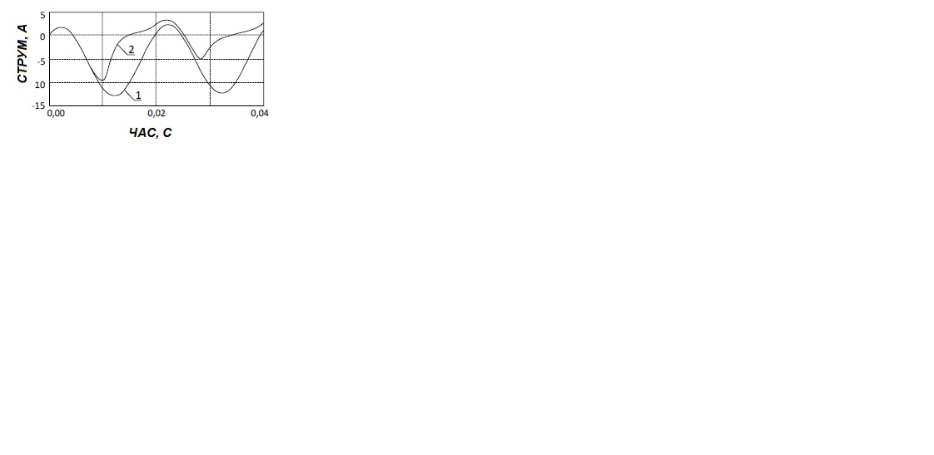

Рисунок 1.1 - Струми ТС в умовах насичення магнітного осердя: 1 – приведений до вторинної обмотки первинний струм ТТ, 2 – струм у вторинній обмотці ТС.

**1.1 Опис відмінних ознаків аварійних і нормальних режимів**

Для достовірного розпізнавання зазначених режимів на початку перехідного процесу можна запропонувати такі ознаки. Застосування запропонованих ознак загалом повинно підвищити ефективність роботи ДЗ СТ, оскільки за будь-яких обставин використання цих ознак не призводить до помилковому відключенню СТ як БТН.

Відповідно до [4, 5], при трифазному КСН струм в обмотках реле (диференціальний струм) завжди близький за формою до зміщеної та обрізаній синусоїді з основою до 265 електричних градусів (ел.град.). Аварійний струм КЗ у загальному випадку синусоїдальний і зміщений по осі струмів за рахунок наявності аперіодичної складової. З цієї причини для виявлення внутрішнього КЗ достатньо контролювати тривалість зростання (або зменшення) диференціального струму від нульового значення до моменту зміни знака першої похідною. Якщо ця тривалість перевищує максимальну тривалість зростання модуля струму для КСН, приблизно рівну, згідно [5], 7,36 мс (що відповідає 132,5 ел.град.), отже, поточний режим роботи СТ – це режим внутрішнього КЗ.

Однак ця ознака може не проявитися при внутрішньому КЗ, якщо відбувається швидке насичення ТС у першому напівперіоді ПП і зміна похідного знака струму виникає раніше зазначеного часу. Крім того, тривале зростання модуля диференціального струму можливе лише у разі наявності в струмі пошкодження значної аперіодичної складової (виконання цієї ознаки можна продемонструвати на прикладі, наведеному далі на рис.1.2, де тривалість зростання диференціального струму у фазі A становить 8,2 мс), а за відсутності аперіодичної складової тривалість зростання синусоїдального струму виявляється меншою за 7,36 мс. Тому цю ознаку слід використовувати спільно з наступним.

Максимальне миттєве значення струму при БТН у відносних одиницях (щодо номінальних параметрів СТ) *iinrush,max\** можна визначити розрахунковим шляхом за формулою [4, 5, 6]:



де *iinrush,max*- пікове значення струму намагнічування при БТН (А);

*Ir* - номінальний струм СТ (А);

*U*max* - максимальна напруга, підведене до СТ (о.е.);

*XT\** - еквівалентний індуктивний опір СТ при включенні (о.е.);

*A* - відносне зміщення осі синусоїди потокосцепления по відношенню до точки перегину характеристики намагнічування.

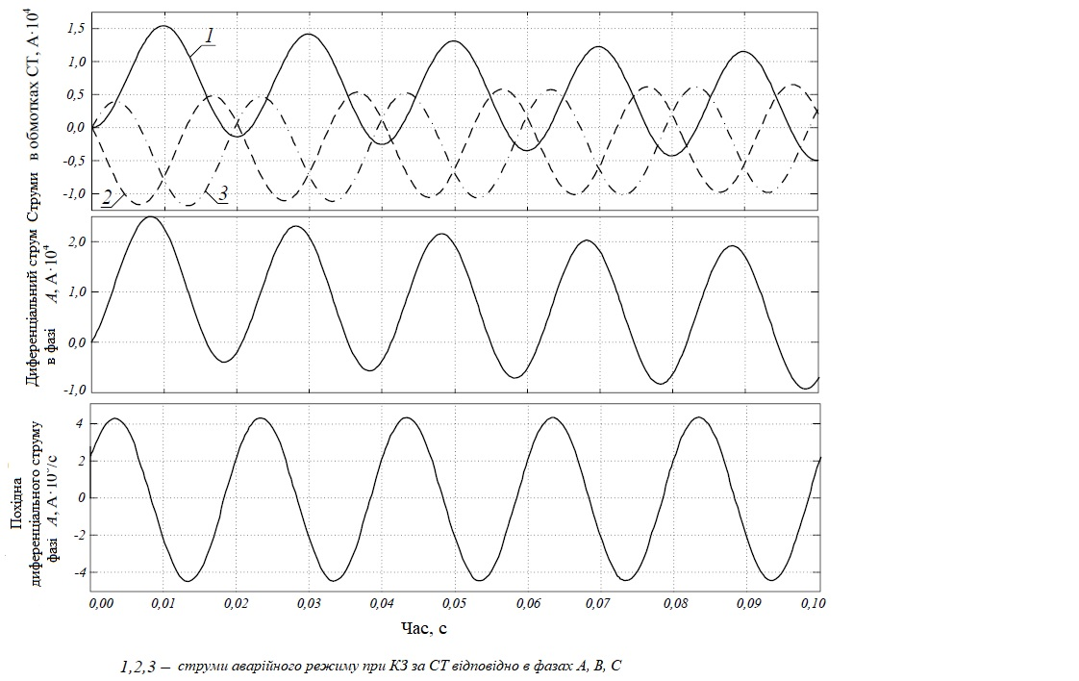

Рисунок 1.2 - Характер зміні струмів в режимі КЗ.

Вираз (1) можна використовувати для розрахунку пікових значень КСН як при однофазному, так і трифазному включенні, при цьому параметр *XT\** у знаменнику формули повинен відповідати виду включення. Значення *XT\** такі [6], що при однофазному та трифазному включенні СТ з боку ВН амплітудне значення БТН завжди менше амплітудного значення аварійного струму при КЗ за опором СТ. Це пояснюється відсутністю розмагнічування сердечника в режимі КСН, коли індуктивний опір, що обмежує пікове значення струму, складається з індуктивності розсіювання при КЗ та індуктивності розсіювання обмотки ПН при насиченому осерді. Тому при КЗ диференціальний струм зростає значно швидше, ніж при КСН. Тобто є важлива можливість розпізнавати КСН та внутрішнє КЗ за швидкістю зміни диференціального струму в часі.

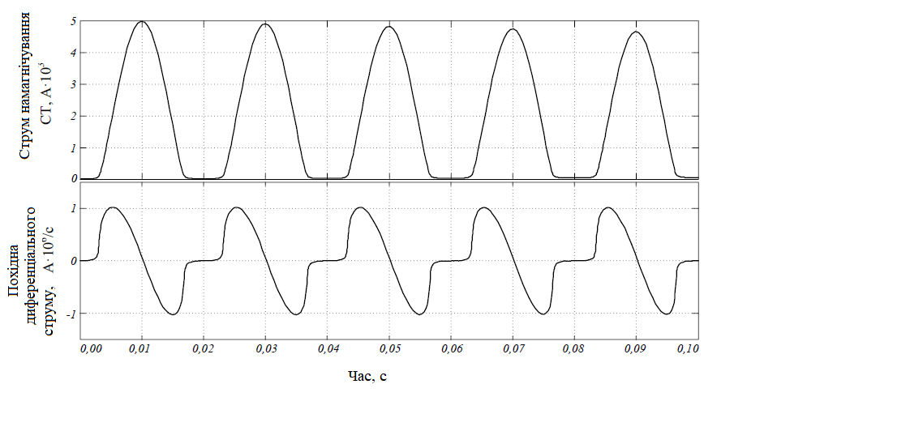

Рисунок 1.3 - Характер зміни струму в режимі однофазного КСН.

Очевидно, що для надійного відбудови від впливу перешкод необхідно, щоб захист не спрацьовував по двох запропонованим ознакам у разі, якщо миттєве значення диференціального струму не перевищує деякого фіксованого значення, що визначає необхідну схибленість.

**1.2 Експериментальне дослідження пропозованих ознак**

Розглянемо характер зміни диференціального струму при КСН та внутрішньому КЗ на прикладі СТ типу ТДЦ-125000/110. Номінальні параметри аналізованого СТ такі: номінальна напруга сторони ВН *UHV* = 121 кВ, номінальний струм на боці ВН *Ir* = 600 А, номінальна активна опір *RT* = 0,37 Ом, напруга короткого замикання *usc*, % = 10,5 %, що відповідає індуктивному опору *XT* = 12,3 Ом.

Розгляду підлягають КЗ за опором СТ, оскільки внутрішні КЗ перед СТ не обмежуються його опором і без затримки розпізнаються диференціальним струмовим відсіканням [1]. При моделюванні струму КЗ аперіодична складова в одній із фаз прийнята максимально можливою, тому що тільки в цьому випадку можливе швидке насичення ТС при правильно вибраному його навантаженні. Відповідно до [6], для всіх випадків включення СТ параметр А у формулі (1) прийнятий найбільшим з можливих і рівним 0,39 значення еквівалентного індуктивного опору в режимі КСН для однофазного включення СТ обраного типу з боку ВН *XT(1)\** прийнято рівним 0,237, опір для трифазного включення *XT(3)\** прийнято рівним 0,35, значення *U*max* прийнято рівним 1. При прийнятих параметрах СТ, що розглядається максимально можлива амплітуда однофазного БТН *iinrush,*max(1) складає (в в.о.):



Тоді при *Ir* = 600 А в іменованих одиницях маємо



У той же час, при трифазному включенні максимально можлива амплітуда КСН *iinrush*,max(3)* для цього ж СТ (в.о.) становить:



тобто



Чинне значення аварійного струму при симетричному КЗ за опором СТ *Ifault\** (в в.о.) при живленні місця ушкодження з боку ВН становить:



Отже, максимальна миттєва значення аварійного струму *ifault*:



Постійна часу загасання аперіодичної складової струму КЗ при зазначених раніше значеннях *RT*, *XT* приблизно дорівнює 0,1 с, а відповідне значення ударного струму КЗ дорівнює 15,43 кА.

Засобами моделювання розглянуті такі режими КСН: 1) однофазний КСН з амплітудним значенням *iinrush*,max (1); 2) трифазні КСН І та ІІ типу за класифікацією [4] (відповідно КСН з максимальним періодичним та аперіодичним струмом в одній із фаз) з максимальною амплітудою, що дорівнює *iinrush*,max(3). При розгляді КСН використовувалася математична модель [7]. При моделюванні КЗ амплітуда аварійного струму в першому періоді ПП у фазі з максимальною аперіодичною складовою прийнята рівною розрахованому вище ударному струму. Режим холостого ходу СТ прийнято режим, що передує КЗ.

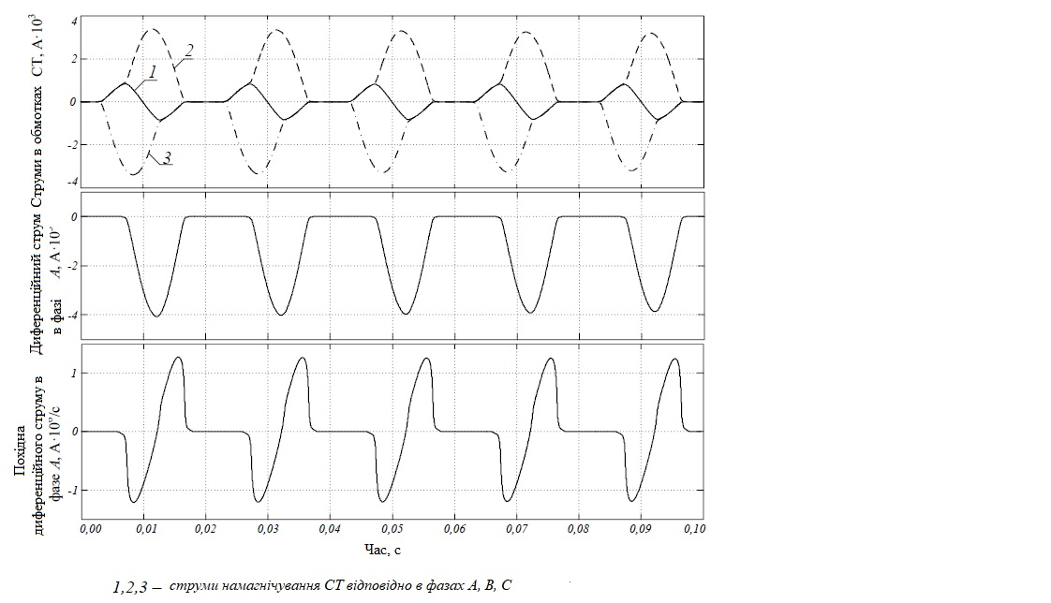

Рисунок 1.4 - Характер зміни струмів в режимі КСН I типу.

Результати моделювання наведено на рис.2, 3, 4, 5 (для наочності на малюнках показаний диференціальний струм та його похідна лише в одній із фаз). Показано, що максимальне значення швидкості зміни диференціального струму при БТН не перевищує 1,3 106 А/с (струми приведені до сторони ВН СТ). У той же час за тих же умов у режимі КЗ максимальне значення похідної суттєво вище - 4,3 · 106 А/с, і вже на початку ПП для аналізованої фази значення похідної перевищує максимальне значення похідної при КСН - 2,3 · 106 А/с (для деяких фаз у цьому режимі максимальне значення похідної досягається на початку ПП). Таким чином, є принципова можливість виявлення внутрішнього пошкодження на початку ПП, тобто до першого насичення ТС (швидкому визначенню режиму сприяє той факт, що похідна диференціального струму досягає свого пікового значення раніше, ніж сам диференціальний сигнал). Для цього необхідно забезпечити відбудову захисту від максимального значення похідної диференціального струму в режимі КСН. Відтворення ПП в СТ різного типу для визначення похідної диференціального струму та вибору уставки захисту може бути здійснено за допомогою математичної моделі [7] та вказівок з розрахунку КСН, наведених у [5].

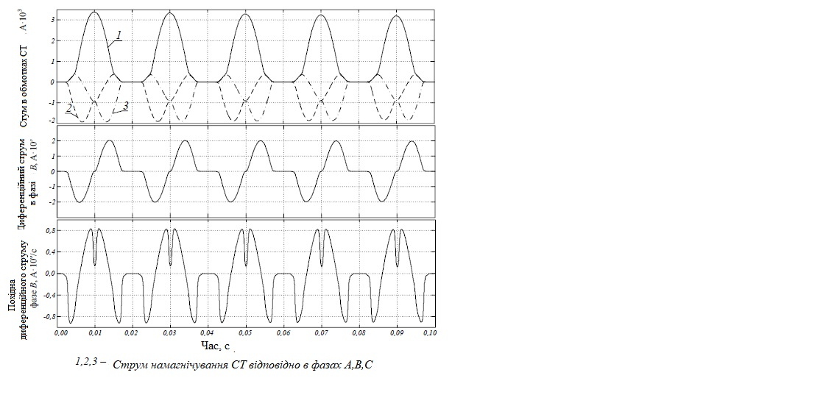

Рисунок 1.5 - Характер зміни струмів в режимі КСН II типу.

Зазначимо, що запропонований спосіб не настільки ефективний при включенні СТ з боку нижчої (середньої) напруги, так як амплітудне значення КСН в цьому випадку може бути порівнянно з амплітудою струму при КЗ, однак це не вносить суттєвих складнощів, оскільки включення СТ здійснюється, як правило , саме з боку найвищої напруги. У той же час є доцільним блокувати спрацювання ДЗ за цією ознакою у разі, якщо диференціальний струм формується струмами плечей захисту з боку нижчої (середньої) напруги СТ, коли не виключено включення СТ з відповідної сторони.

Ефективне застосування ознаки має на увазі його використання тільки в тих режимах, коли виключено його хибну роботу. Щоб забезпечити недію захисту при зовнішніх КЗ, коли зростає перехідний струм небалансу (значення струму небалансу може бути в межах дорівнює диференційному струму при внутрішньому КЗ [8], а тому можливе помилкове відключення СТ в цьому режимі), доцільно здійснювати тимчасове блокування дії захисту з цього ознакою у разі фіксації зовнішнього пошкодження за описаним у [1, 2] методом, коли зовнішнє пошкодження фіксується за фактом суттєвого зростання наскрізного струму при відносно невеликому зростанні диференціального струму в перші моменти ПП.

Застосування зазначеної ознаки дозволяє максимально швидко виявляти найважчі аварії СТ. У мінімальному режимі роботи енергосистеми значення похідної диференціального струму при КЗ можуть бути порівнянними з похідною диференціального струму при максимальних КСН, що знижує ефективність застосування запропонованого методу. Проте зниження аварійних струмів зменшує ймовірність насичення ТС, отже, у разі аварійний режим може бути достовірно визначений з допомогою гармонійного аналізу, отже, має здійснюватися спільне застосування традиційного підходи до побудови ДЗ із запропонованими ознаками аварійних і нормальних режимів.

**Висновки по першому розділу**

Запропоновано відмітні ознаки ідентифікації режиму КСН та внутрішнього КЗ для ДЗ СТ. Застосування даних ознак при побудові ДЗ СТ дає можливість підвищити якість роботи захисту за рахунок зменшення часу розпізнавання режиму роботи об'єкта, що захищається, при цьому доцільно спільне використання запропонованих способів ідентифікації режиму разом з існуючими методами.

**РОЗДІЛ 2**

КОМПЛЕКСНА МОДЕЛЬ ДЛЯ ДОСЛІДЖЕННЯ ФУНКЦІОНУВАННЯ ЦИФРОВОГО ДИФЕРЕНЦІЙНОГО ЗАХИСТУ СИЛОВОГО ТРАНСФОРМАТОРА

# 2.1 Моделювання трифазного двообмоткового силового трансформатора

Стандартна модель трифазного двообмоткового трансформатора Three - phase Transformer (Two Windings) з бібліотеки SimPowerSystems побудована на основі трьох однофазних трансформаторів [9].

Вирази [11] для розрахунку в відносних одиницях (в. о.) параметрів моделі силового трансформатора зі схемою з'єднання обмоток Y /∆-11, у яких використовуються тільки каталожні дані силового трансформатора: *S*ном – номінальна потужність силового трансформатора (ВА); *Pk* - потужність втрат короткого замикання (Вт); *Uk* - напруга короткого замикання (%); *P*0 - потужність втрат холостого хода (Вт); *I*0 - струм холостого ходу (%), наведені в табл. 2.1. У моделі також необхідно задати значення номінальних напруг обмоток вищої (ВН) та нижчої (ПН) напруг силового трансформатора *U*1ном і *U*2ном (В) відповідно і номінальну частоту *f*ном (Гц).

Таблиця 2.1 - Спрощені формули для розрахунку параметрів моделі трансформатора Simplified formulas for transformer model parameters calculation

# 

# 2.2 Моделювання трифазний групи ТС зі з'єднанням вторинних обмоток та навантажень по схемою «зірка з нульовим проводом»

Основною проблемою при моделюванні ТС є відсутність в загально доступних джерелах геометричних параметрів його магнітної системи: перерізу магнітопроводу і середньої довжини магнітної силової лінії. Характеристики намагнічування електротехнічних сталей, при- міняються для виробництва магнітопроводів різних типів ТС, в загальному випадку подібні. Тому для створення спрощеної моделі ТС можна прийняти, що всі магнітопроводи ТС виготовлені із сталі однієї марки і мають однакову характеристику намагнічування, наведену у [11]. Математична модель трифазної групи ТС зі з'єднанням вторинних обмоток та навантажень у «зірку з нульовим проводом» містить рівняння трьох однофазних ТС [5].

Після вираження невідомих геометричних параметрів магнітної системи ТС через його паспортні дані та враховуючи прийняту характеристику намагнічування, для ТС з вторинною обмоткою класу точності 10P і вторинним номінальним струмом *I*2ном = 5 А система рівнянь, яка описувала б спрощену модель трифазної групи ТС, у загальному випадку прийме наступний вигляд [12, 13]:

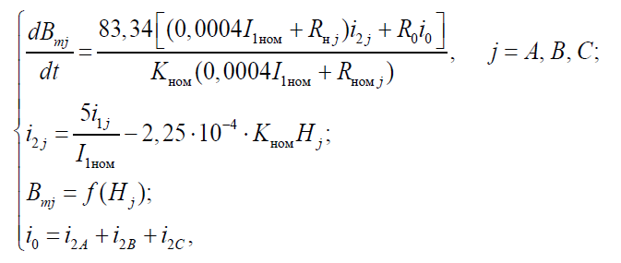

де *I*1ном - номінальний первинний струм ТС; *K*ном – номінальна гранична кратність ТС; *R*ном - номінальний активний опір навантаження ТС; *R*н – реальний активний опір навантаження ТС; *R*0 - активний опір нульового проводу; *i* 0 – миттєве значення струму, який протікає у нульовому проводі ТС; *Bm* = *f*(*H*) - середня характеристика намагнічування електротехнічної сталі; *i*1, *i*2 – миттєві значення первинного та вторинного струмів ТС відповідно.

# 2.3 Моделювання цифрового диференціального захисту трансформатора

Диференційний захист є захистом з абсолютною селективністю, що діє без витримки часу і реагує тільки на ушкодження в зоні, що захищається [14]. Принцип дії диференціальної захисту заснований на порівнянні струмів з усіх боків об'єкта, що захищається. Цифровий ДЗТ має низку переваг у порівнянні з виконанням її на електромеханічній елементній базі: програмне вирівнювання вторинних струмів і компенсація фазового зсуву між струмами вищою і нижчою сторонами трансформатора, правильна робота при визначенні ступеня насичення вимірювальних ТС і т.д. В епоху електромеханічних реле дані процедури виконувалися при допомозі спеціальних проміжних ТС. У цифрових пристроях РЗ такі операції здійснюються програмно на підставі заданою користувачем інформації.

Блок-схема цифровий обробки і фільтрації вхідних сигналів струму зі сторони ВН ( *HV* ) і НН ( *LV* ) захищається силового трифазного трансформ- тора наведено на рис. 1.1. Вхідні струми *ia_HV* , *ib_HV* , *ic_HV* - вторинні струми трифазної групи ТС, розташовані з вищого боку силового трансформатора; вхідні струми *ia_LV*, *ib_LV*, *ic_LV* - вторинні струми трифазної группи ТС, розташовані з нижчої сторони силового трансформатора.

Блок «Фільтр нижніх частот» (ФНЧ) містить активний фільтр нижніх частот 2-го порядку. Призначення даного аналогового фільтра полягає в придушенні спектральних компонентів, частота яких перевищує половину частоти дискретизації. Блок «Аналого-цифровий перетворювач» (АЦП) здійснює перетворення вибірок відліків вихідного сигналу блоку ФНЧ у цифровий код. Число вибірок з аналогов ого безперервного вхідного сигналу на період промислової частоти (50 Гц) у даній роботі прийнято рівним 24, тобто частота дискретизації сигналу складає 1200 Гц.

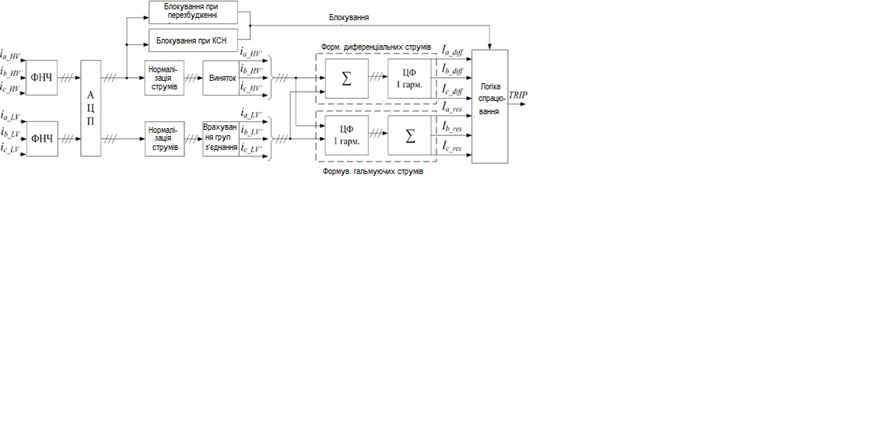

Рисунок 2.1 – Блок-схема цифрової обробки та фільтрації вхідних сигналів

У блоках «Блокування при кидку струму намагнічування» (Блокування при КСН) і «Блокування при перезбудженні» формується сигнал бло- керування спрацьовування цифрової ДЗТ при анормальних режимах роботи силового трансформатора який захищається.

Блок «Нормалізація струмів» здійснює приведення вторинних струмів, що надходять з виходу блоку АЦП, до одного базису, тобто переклад даних значень в.о. Для цього струми з кожного боку множаться на нормуючі коефіцієнти, які для кожної з силових обмоток трансформатора розраховуються наступним чином:



де *I*1ном , *I*2ном - номінальний первинний і вторинний струми ТС з відповідної сторони силового трансформатора.

Блок «Виключення *I*0 » реалізує виключення струму нульової послідовності з струмів високої сторони силового трансформатора (дана операція застосовується тільки в випадку заземлення нейтралі силового трансформатора), для чого струми сторони ВН силового трансформатора повинні бути помножені на матрицю коефіцієнтів *M*1 [15]



Блок «Облік групи з'єднань» (Облік гр. з'єдн.) здійснює компенсацію фазового зсуву між струмами нижчої сторони силового трансформатора та струмами сторони вищої напруги. Наприклад, для модульованого силового трансформатора зі схемою з'єднання Y/Δ -11 струму зі сторони обмотки Δ випереджають струми сторони обмотки Y на 30  . Для компенсації зазначеного фазового зсуву струми зі сторони обмотки, з'єднаний ної в Δ необхідно помножити на матрицю *M* 2 [15]



Блок «Формувальник диференціальних струмів» (форм. диференціальних струмів) здійснює формування диференціальних (робочих) струмів для кожною фази в відповідно c виразом *Idiff =* | *iHV*'+*i LV*'|[9], при цьому за позитивне напрямок струму прийнято напрямлення «до об'єкту який захищається». У блоці «Формувальник гальмівних струмів» (форм. гальмівних струмів) виконується формування гальмівних струмів для кожною фази одним з наступних собів[15]:



причому найбільш традиційним є прийнятий в даній роботі спосіб



У всіх наведених вище формулах оператор «| |» відповідає операції обчислення чинного значення. Дана операція виконується в блоці «Цифровий фільтр 1-ї гармоніки» (ЦФ 1 гарм.), який містить цифровий фільтр, призначений для визначення чинного значення основної гармоніки сигналу, який містить вищі гармоніки та аперіодичну складову. В якості такого фільтра в даній работі застосований цифровий фільтр, який реалізує одноперіодне дискретне перетворення Фур'є, в якому по відлікам косинусної *IC*(*n*) і синусної *IS*(*n*) ортогональних складових вхідного сигналу визначається чинне значення основний гармоніки сигналу *I* (*n*) [16, 7]:

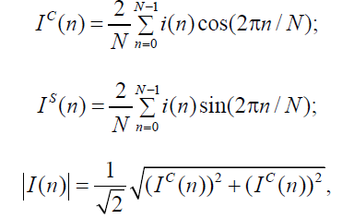

де *n =* 0 ... *N* – 1 – номер відліку контрольованого сигналу у вікні спостереження; *i*(*n*) - відліки вхідного сигналу; *N* - число відліків на період промислової частоти. На виході блоків для кожної фази формуються відповідно диференційні та гальмівні струми *Ia_diff* , *Ib_diff* , *Ic_diff* і *Ia_res* , *Ib_res* , *Ic_res* . Дані струми надходять у блок «Логіка спрацьовування», де формується команда на спрацьовування або неспрацьовування захисту виходячи із заданої характеристики цифрової ДЗТ (рис. 2.2) з урахуванням наявності чи відсутності сигналу блокування.

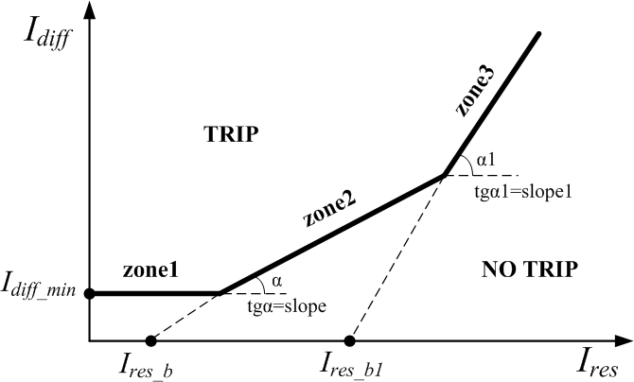

*Idiff*

tg1 = slope1

*Idiff_*min

tg = slope

*Ires_b*

*Ires_b*1

*Ires*

Рисунок 2.2 - Характеристика цифрового ДЗТ

# 2.4 Відмінність моделі цифрового диференціального захисту трансформатора від реального пристрою

Цифрова обробка та фільтрація вхідних сигналів у реальних цифрових пристроях РЗ трансформаторів різних виробників у цілому відповідають блок-схемі на рис. 2.1. Відмінність може полягати в способі формування гальмівного струму та типах використовуваних цифрових фільтрів [16, 17]. Крім того, у деяких цифрових пристроях ДЗТ блокування спрацьовування при анормальних режимах роботи трансформатора здійснюється на основі аналізу диференціальних струмів, а не струмів, що протікають з боку ВН (сторона подачі напруги), як це прийнято в цій роботі. У представленій моделі також не розглядається функціонування диференціального струмового відсічення.

У відмінність від реальних пристроїв цифровий захисту їх моделі не накладають жодних фізичних обмежень, пов'язаних з технічними параметрами апаратної частини, що використовується. Тому реалізована в середовищі динамічного моделювання Модель цифровий ДЗТ відрізняється від реального пристрою захисту відсутністю нижчеперелічених аппаратних засобів.

У реальних пристроях ДЗТ відбувається перетворення вхідного вторинного струму ТС в пропорційну напруга заданого рівнівня [17]. Дані вхідні перетворювачі, репрезентують собою малогабаритні проміжні ТС, які розташовуються до блоку ФНЧ і забезпечують гальванічну розв'язку між зовнішніми і внутрішніми ланцюгами цифрового захисту. У реальних пристроях ДЗТ також застосовується обмежувач вхідного сигналу АЦП, основне призначення якого полягає в обмеженні рівня вхідного сигналу до значень, відповідаючих технічним характеристикам використовуваного АЦП [17]. Цей обмежувач розташовується після блоку ФНЧ. Слід зазначити, що неврахування в моделі даних апаратних засобів практично не впливає на точність одержуваних результатів моделювання.

**2.5 Характеристика цифрового диференціального захисту трансформатора з гальмуванням**

Роботу диференціального захисту з гальмуванням зручно аналізувати за допомогою діаграми, вісь абсцис якої відповідає струму гальмування *Ires* , а вісь ординат – диференційному струму *Idiff* (Рис.1.2).

Характеристика ДЗТ з гальмуванням зазвичай є три ділянки (зони) з різними кутами нахилу до осі абсцис. Область діаграмми, розташована вище ламаної кривої, утвореною трьома відрізками, відповідає наявності внутрішнього пошкодження ( TRIP ); область, розташована нижче даної кривою, відповідає відсутності ушкодження в зоні ( NO TRIP ).

Отже, як тільки траєкторія робочої точки, визначається миттєвими координатами ( *Ires* , *Idiff* ), які розраховуються в блоках формування робочих і гальмівних струмів (рис. 2.1) *,* переміщається з області NO TRIP в область TRIP , диференціальний захист фіксує ушкодження в зоні, що захищається. Умову фіксації пошкодження для кожної фази можна описати наступною системою рівнянь:

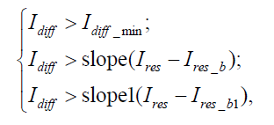

де *Idiff* min - мінімальний поріг спрацьовування диференціального захисту; slope , slope 1 – нахил другої та третьої ділянок характеристики цифровоого ДЗТ відповідно; *Ires_b* , *Ires_b*1 – координати точки перетину осі абсцис з другою і третьою похилими дільницями.

# Висновки по другому розділу

Наведено детальний опис всіх стадій цифровий обробки та фільтрації вхідних сигналів при цифровому диференціальному захисті силового трансформатор.

# РОЗДІЛ 3

# ДОСЛІДЖЕННЯ РОБОТИ ЦИФРОВОГО ДИФЕРЕНЦІАЛЬНОГО ЗАХИСТУ ТРАНСФОРМАТОРА

На підставі вищевикладених положень в середовищі MatLab - Simulink з використанням пакета розширення SimPowerSystems розроблена комплексна модель дослідження роботи цифрової ДЗТ. Структурна схема моделі наведена на рис. 3.1.

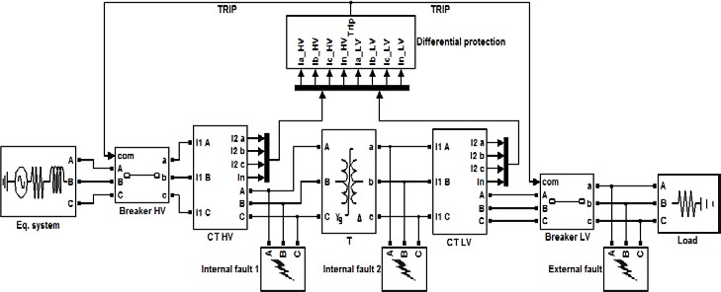

Рисунок 3.1-Структурна схема моделі дослідження цифровий ДЗТ в MatLab - Simulink

Схема моделі включає в себе: джерело живлення ( Eq . system ), трифазний силовий трансформатор ( T ), трифазні групи трансформаторів. струму з боку ВН ( CT *HV* ) та НН ( CT *LV* ) силового трансформатора, цифровий диференціальний захист ( Differential protection ), трифазні силові вимикачі з боку ВН ( Breaker *HV* ) та НН ( Breaker *LV* ) силового трансформатора, навантаження ( Load ), блоки створення трифазного КЗ в зоні дії ДЗТ ( Internal fault 1 та Internal fault 2) і блок створення трифазного КЗ поза зоною дії ДЗТ ( External fault ). Варто зазначити, що всі наведені далі осцилограми, діаграми і формули відносяться до фази *A* ; час виникнення ушкодження *t* = 0; розглянуте ушкодження - трифазне КЗ з наявністю аперіодичної складової. Живлення трансформатора здійснюється лише з боку ВН. Для можливості отримання осцилограм диференціального і гальмівного струмів, а також траєкторії переміщення робочої точки протягом усього часу моделювання дія цифрової ДЗТ на відключення силових вимикачів зі сторін ВН і НН виведено. Будемо рахувати, що команда на відключення вимикачів починає формуватися логікою захисту в момент переміщення робочої точки з області NO TRIP в область TRIP з обліком наявності або відсутності сигналу блокування.

# 3.1 Аналіз внутрішнього пошкодження силового трансформатора при відсутність насичення ТС

Режим роботи моделі (рис.3.1) для розглянутого випадку: вимикачі сторін ВН ( Breaker *HV* ) та НН ( Breaker *LV* ) включені, пошкодження задається блоком створення трифазного КЗ в зоні дії ДЗТ ( Inter - nal fault 1).

При внутрішньому пошкодженні внаслідок відсутності підживлення місця КЗ з боку НН ( *iLV*  = 0) струми протікають тільки з боку ВН, тому величини *Idiff* і *Ires* мають однакові значення, що і відображано на рис. 3.2b . Миттєві координати робочої точки рівні між собою: *I diff*  |*iHV* '  0|  *Ires*  |*iHV* '  0|, а траєкторією її переміщення є переміщення з області NO TRIP в область TRIP прямої похилої лінії, зображена на рис. 3.2а. Це свідчить про те, що цифрова ДЗТ правильно відпрацювала в аналізованому режимі, тобто сформувала команду на вимкнення силових вимикачів.

На рис. 3b також можна спостерігати характерний коливальний процес при встановленні чинного значення струмів *Idiff* і *Ires* , пов'язаний з недостатньою досконалістю цифрового фільтра, що реалізує одноперіодне дискретне перетворення Фур'є при подачі на його вхід неперіодичного сигналу – струму КЗ з наявністю загасаючої аперіодичної складової [10, 11].

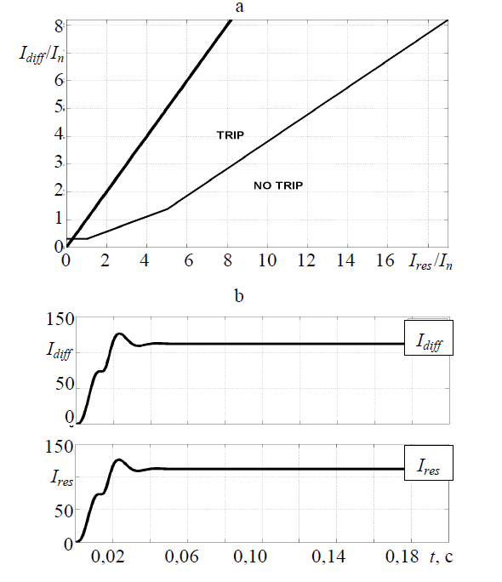

Рисунок 3.2*-* Траєкторія переміщення робочої точки при внутрішньому пошкодженні (а); осцилограма струмів *Idiff* та *Ires* при внутрішньому пошкодження ( b )

# 3.2 Аналіз зовнішнього пошкодження з боку нижчої напруги силового трансформатора, при відсутньому насиченні ТС

Режим роботи моделі (рис. 3.1) для розглянутого випадку: вимикачі сторін ВН ( Breaker *HV* ) та НН ( Breaker *LV* ) включені, пошкодження за дається блоком створення трифазного КЗ поза зоною дії ДЗТ ( External fault ). При даному виді пошкодження струми зі сторони ВН і НН рівні між собою, але мають різні напрямки протікання по відношенню до захищуваного трансформатора: *iHV* ' протікає «до захищеного об’єкту», що принято за додатній напрямок, а *iLV* ' протікає від «захищеного об’єкту», що прнято за від’ємний напрямок. Тому диференційний струм *Idiff = | iHV* '- *iLV* '|=0, що і відображено на рис. 3.3 b.

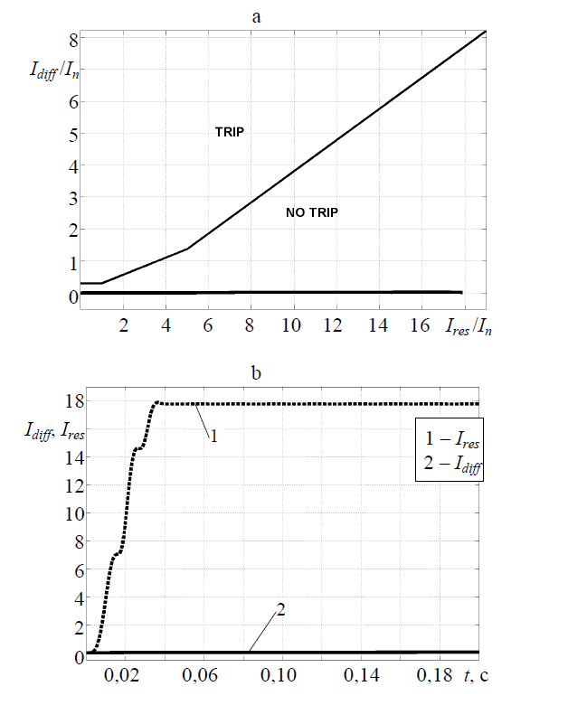

Рисунок 3.3 - Траєкторія переміщення рабочої точки при зовнішньому пошкодженні без насичення ТС (а); осцилограма струмів *Idiff* і *Ires* при зовнішньому пошкоджені без насичення ТС (b)

Слід зазначити, що помилковий диференціальний струм, що з'являється внаслідок зміни положення відпайок РПН і при протіканні намагнічуючого струму трансформатора, на осцилограмах і діаграмах не показаний. Траєкторія переміщення точки з миттєвими координатами (*Ires*, *Idiff*), наведена на рис. 3.3а, являє собою паралельну осі абсцис лінію. Як і очікувалося, спрацювання ДЗТ у цьому режимі не відбулося, тобто команда на відключення силових вимикачів не була сформована.

# 3.3 Аналіз зовнішнього пошкодження з боку нижчої напруги силового трансформатора, при насиченні ТС

Для виключення помилкової роботи ДЗТ при насиченні ТС уставка спрацьовування збільшується пропорційно протікаючому наскрізному струму, що дозволяє мати високу чутливість при пошкодженнях, що супроводжуються невеликими струмами, а також виключає зайве спрацьовування при зовнішньому КЗ через насичення магнітної системи вимірювальних ТС. Вищесказане справедливо при правильному виборі вимірювального ТС і правильно заданій характеристиці цифрової ДЗТ.

Режим роботи моделі (рис. 3.1) для розглянутого випадку: вимикачі сторін ВН ( Breaker *HV* ) та НН ( Breaker *LV* ) включені, пошкодження за дається блоком створення трифазного КЗ поза зоною дії ДЗТ ( External fault ). В цьому випадку сталося зайве спрацьовування ДЗТ при зовнішньому КЗ. Причиною спрацьовування є диференціальний струм (рис. 3.4b ), що з'явився внаслідок насичення ТС з боку нижчої напруги силового трансформатора. Насичення ТС призводить до неповної трансформації первинного струму во вторинному ланцюгу ТС, що і дає порушення рівності струмів зі сторін ВН і НН, т. б. диференціальний струм *Idiff = | iHV* '- *iLV* '| ≠ 0 В даному режимі значення *Idiff* в перший момент часу практично дорівнює нулю, і робоча точка переміщається вправо по осі абсцис. Однак у міру насичення ТС відбувається переміщення робочої точки в область спрацьовування, при цьому її траєкторія має характерну петлеподібну форму, що відображено на рис. 3.4а.

Уникнути зайвого спрацьовування в даному випадку можна, можливо наступними способами:

1. використовувати ТС з більшою номінальною кратністю і (або) більшою номінальною потужністю;
2. збільшити кут нахилу третьої ділянки Характеристики цифрової ДЗТ;
3. використовувати спеціальні алгоритми розпізнавання режиму насичення вимірювальних ТТ, які блокують роботу цифрової ДЗТ або автоматично збільшують нахил третьої ділянки характеристики до моменту виходу ТС з режиму насичення [8].

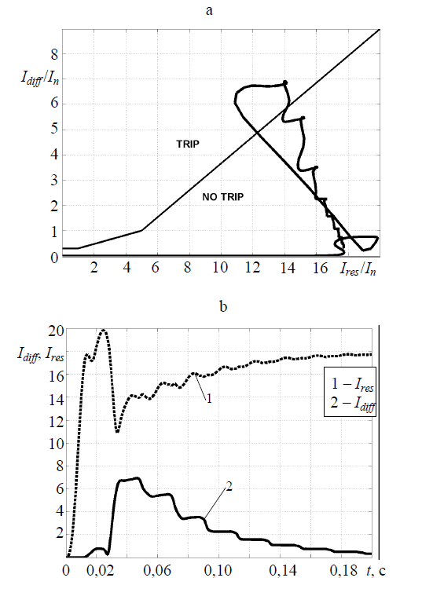

Рисунок 3.4 -Траєкторія переміщення робочої точки при зовнішньому пошкодження з насиченням ТС (а); осцилограма струмів *Idiff* і *Ires* при зовнішньому пошкодженні з насиченням ТС ( b )

# 3.4 Режим перезбудження силового трансформатора

Режим перезбудження силового трансформатора виникає при певному рівні підвищення напруги живлення (відносно номінального) або при певному рівні зниження його частоти (по відношенню до номінальної), або при поєднанні двох даних факторів. Даний режим супроводжується збільшенням температури конструктивних елементів трансформатора, підвищеним рівнем шуму та вібрації.

Умова виникнення перезбудження з боку обмотки ВН може бути описано наступним виразом [18]:

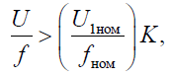

де *U* - поточна напруга живлення обмотки ВН трансформатора; *f* - частота поточної напруги живлення обмотки ВН; *K* - значення у відносних одиницях магнітного потоку в точці зламу характеристики намагнічування.

Виконання цієї умови призводить до підвищення магнітного струму до значень, які викликають насичення сталевого магнітопроводу трансформатора, що, у свою чергу, зумовлює різке збільшення струму намагнічування, що сприймається ДЗТ як диференційного (робочого) струму. Вказана обставина може призвести до помилкового спрацьовування захисту, оскільки перезбудження трансформатора протягом певного часу перестає бути аварійним режимом. Отже, робота ДЗТ при виникненні даного режиму повинна бути заблокована, а відключення трансформатора повинно відбуватися від спеціальною захисту із залежною від *U* / *f* витримкою часу.

Розглянемо випадок підвищеної напруги живлення за номінальної частоти. Режим роботи моделі (рис. 3.1) для даного випадку: вимикач сторони ВН ( Breaker *HV* ) увімкнено, а вимикач сторони ПН ( Breaker *LV* ) вимкнено. Для характеристики намагнічування модельованого трифазного трансформатора, заданої відповідно до [3.1], різке збільшення струму намагнічування відбуватиметься при перевищенні напругою живлення значення 1,15 *U*1ном , при якому *K* = 1,15. Осцилограма вторинного струму фази *A* трифазної групи ТС на боці ВН при живленні обмотки ВН трифазного силового трансформатора трифазною напругою величиною 1,35 *U*1ном представлена на рис. 3.5.

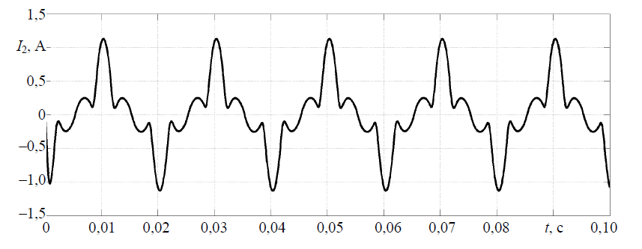

Рисунок 3.5- Осцилограма вторинного струму фази *A* трифазної групи ТС на боці ВН при перезбудженні трифазного силового трансформатора

Слід відзначити, що режим перезбудження не супроводжується насиченням ТС, так як струм, що протікає через них, має малу амплітуди і не містить аперіодичної складової. Тому ТС не вносять додаткових гармонійних складових во вторинний струм.

Гармонійний склад вторинного струму ТС має яскраво виражений відсотковий зміст непарних гармонік по відношенню до основної. Як очевидно з табл. 3.1, домінуючими є 3-, 5- та 7-а гармоніки. Однак в залежності від схеми з'єднання обмотки силового трансформатора в струмі, що протікає з боку подачі напруги може бути відсутня 3-тя гармоніка [19].

Таблиця 3.1- Гармонійний склад вторинного струму фази *A* трифазної групи ТС на боці ВН при перезбудження трифазного силового трансформатора

|  |  |  |  |  |  |  |  |  |  |
| --- | --- | --- | --- | --- | --- | --- | --- | --- | --- |
| Номер гармоніки | 1 | 2 | 3 | 4 | 5 | 6 | 7 | 8 | 9 |
| Зміст, % | 100 | 0,26 | 35,33 | 0,17 | 42,09 | 0,18 | 11,54 | 0,22 | 2,2 |

Зважаючи на цю особливість, підвищене процентного змісту 5-й гармоніки є найбільш достовірним показником виникнення режиму перезбудження. Тому блокування роботи ДЗТ при перезбудженні силового трансформатора в цифрових пристроїв захисту засноване на порівнянні відсоткового змісту 5-й гармоніки із заданою уставкою. Характеристика зміни процентного вмісту жанія п'ятої гармоніки ( *I*5 / *I*1ratio , %) у часі наведена на рис. 3.6. Після виділення цифровими фільтрами за час, рівний одному періоду промислової частоти відсоткового змісту 5-ї гармоніки, встановюється її справжнє значення, яке перевищує задану уставку ( threshold ), що призводить до блокування ДЗТ.

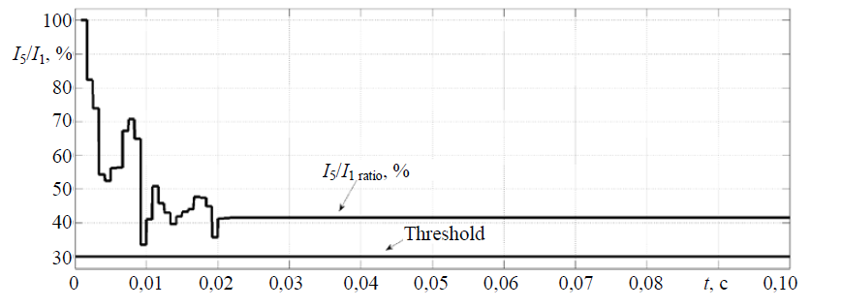

Рисунок 3.6-*.* Характеристика зміни процентного змісту 5-ї гармоніки у вторинного струму фази *A* трифазний групи ТС на боці ВН при перезбудження трифазного силового трансформатора

# 3.5 Кидок струму намагнічування

Даний режим, як і режим перезбудження, пов'язаний з різким зростанням струму намагнічування силового трансформатора внаслідок насичення його магнітопроводу. Причини виникнення кидка струму намагнічування (КСН) в основному наступні: постановка ненавантаженого трансформатора під напругу, відновлення напруги після ліквідації зовнішнього КЗ, включення паралельно працюючого трансформатора.

Розглянемо режим постановки ненавантаженого трансформатора під напруга з боку ВН: вимикач боку НН ( Breaker *LV* ) відключений вимикач сторони ВН ( Breaker *HV* ) включається в момент подачі напруги (рис. 3.1). В даному випадку відбувається стрибкоподібна зміна напруги на затискачах силового трансформатора, що викликає перехідний процес встановлення номінального магнітного потоку. При цьому результуючий магнітний потік буде сумою двох складових: усталеною і аперіодичною, загасаючої з певною постянною часу. До моменту згасання аперіодичної складової (встаноновлення номінального магнітного потоку) значення результуючого магнітного потоку може перевершувати його номінальне значення, чим і обумовлено різке зростання струму намагнічування в даному режимі.

Максимальне значення КСН може перевищувати номінальний струм силовоного трансформатора в 5-10 разів [8]. Це значення залежить від багатьох факторів: потужності трансформатора, постійної часу живильної си- стеми, фази включення, залишкової намагніченості магнітопроводу трансформатора, нахилу характеристики намагнічування в області насичення. Осцилограма первинного (суцільна лінія) і наведеного вторинного (штрихова лінія) струму фази *A* трифазної групи ТС на стороні ВН при трифазний КСН представлена на рис. 3.7. Слід помітити, що на відміну від режиму перезбудження КСН у кожній із фаз буде різноманітний через відмінність фаз напруги в момент включення і, як наслідок, різного значення аперіодичної складової магнітного потоку.

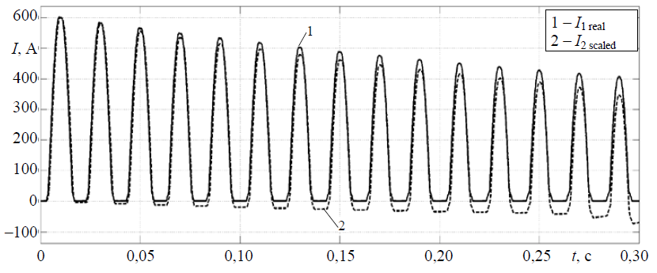

Рисунок 3.7 - Осцилограма первинного струму (суцільна лінія) та наведеного вторинного струму (штрихова лінія) фази *A* трифазної групи ТС на боці ВН при трифазний КСН

Для аналізованого на рис. 3.7 режиму у зв'язку з наявністю тривало загасаючої аперіодичної складової характерно насичення вимірювальних ТС, що і є причиною спотворення трансформованого первинного струму. Цей факт обумовлює деяку відмінність в гармонічному складі первинного та вторинного струмів ТС.

У режимі КСН, як і при перезбудженні, ДЗТ сприймає виникаючий струм намагнічування як струм внутрішнього КЗ, так як кидок струму виникає лише із боку живлення. Однак відключення трансформатора в даному режимі відбуватися не повинно.

Гармонійний склад 1-го періоду представленого на рис. 3.7 вторичного струму фази *A* трифазної групи ТС на боці ВН наведено у табл. 3.2. Як очевидно з табл. 3,2 переважаючими по відношенню до основної є парна 2-а і непарна 3-тя гармоніки.

Таблиця 3.2 - Гармонійний склад 1-го періоду вторинного струму фази *A*

трифазний групи ТС на боці ВН при трифазному КСН

|  |  |  |  |  |  |  |  |  |  |
| --- | --- | --- | --- | --- | --- | --- | --- | --- | --- |
| Номер гармоніки | 1 | 2 | 3 | 4 | 5 | 6 | 7 | 8 | 9 |
| Зміст , % | 100 | 20,2 | 10,7 | 1,74 | 2,6 | 1,28 | 1,2 | 0,6 | 0,02 |

Зважаючи на те, що відсотковий зміст 2-ї гармоніки – домінуюче по відношенню до всіх інших вищих гармоніків, що містяться в вторинному струмі, що розглядається, і враховуючи, що в залежності від схеми з'єднання обмотки силового трансформатора зі сторони живлення 3-я гармоніка може бути відсутня [13], то саме підвищенний зміст 2-ї гармоніки є найбільш достовірним показником виникнення режиму КСН за невикористання в алгоритмі інших ознак цього режиму. Тому блокування роботи ДЗТ при КСН силового трансформатора в цифрових пристроях захисту засновано на зрівнянні процентного змісту 2-ї гармоніки із заданою уставкою. Характеристика зміни процентного змісту 2-ї гармоніки ( *I*2/*I*1ratio %) представленого на рис. 3.8 вторинного струму фази *A* трифазний групи ТС на стороні ВН при трифазному КСН наведено на рис. 3.9. Обчислюваний процентний зміст перевищує задану уставку ( threshold ), що наводить до блокування ДЗТ в режимі КСН. Слід відзначити, що по мірі згасання КСН відсотковий зміст 2-й гармоніки збільшується.

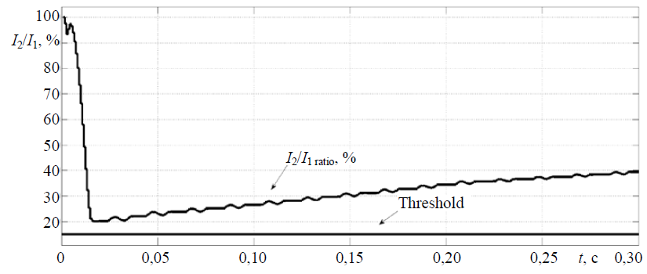

Рисунок 3.9 *-* Осцилограма зміни процентного змісту 2-ї гармоніки у вторинному струмі фази *A* трифазної групи ТС на боці ВН при трифазному КСН

# 3.6 Недоліки алгоритмів блокування, заснованих на гармонійному аналізі

Варто зазначити, що наявність вищих гармонік не завжди є свідком виникнення режиму перезбудження або КСН. Так, при КЗ, які супроводжуються насиченням ТС, в їх вторинному струмі з'являються вищі гармоніки (непарні – при струмі КЗ без аперіодичного складової, парні та непарні – за її наявності). Тому алгоритми блокування, засновані на гармонійному аналізі струму, можуть викликати сповільнення спрацьовування ДЗТ при внутрішніх КЗ. Осцилограма вторинного струму фази *A* трифазної групи ТС на стороні ВН захищуваного трансформатора при їх насиченні внаслідок протікання струму КЗ з аперіодичною складовою при внутрішньому КЗ наведена на рис. 3.10.

Режим роботи моделі (рис. 3.1) для розглянутого випадку: вимикачі сторін ВН ( Breaker *HV* ) і НН ( Breaker *LV* ) включені, пошкодження задається блоком створення трифазного КЗ в зоні дії ДЗТ ( Internal fault 1).

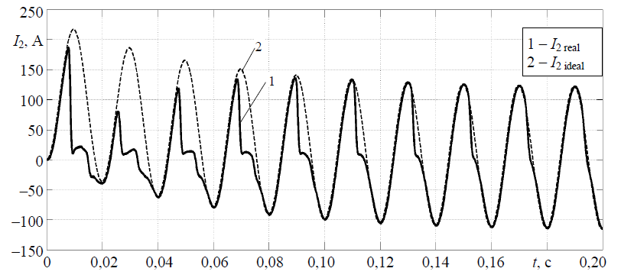

Рисунок 3.10 *-* Осцилограма вторинного струму фази *A* трифазної групи ТС на боці ВН при їх насиченні внаслідок протікання струму КЗ з аперіодичною складовою

Характеристика зміни процентного змісту 2-ї гармоніки в вторинному струмі фази *A* трифазної групи ТС на стороні ВН в розглянотому випадку (рис. 3.10) наведено на рис. 3.11. Як видно з рис. 3.11, даний режим супроводжується хибним блокуванням цифрової ДЗТ розглянутим алгоритмом визначення режиму КСН. Час блокування становить близько 0,155 с, або 7,75 періодів промислової частоти.

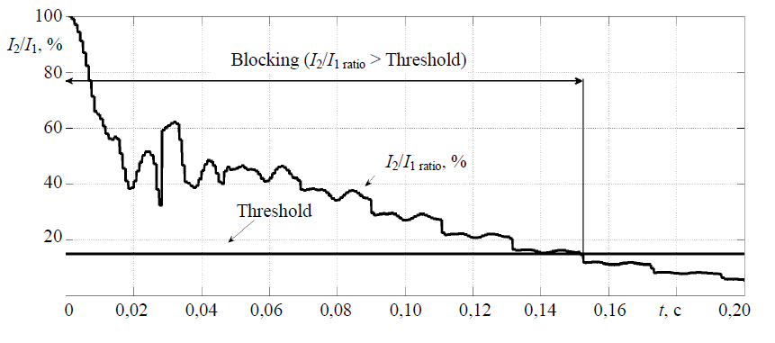

Рисунок 3.11 *-* Помилкове блокування роботи ДЗТ при внутрішньому КЗ, супроводжується насиченням ТС, алгоритмом визначення режиму КСН

Для підвищення надійності спрацьовування цифрової ДЗТ слід використовувати користувати додаткові способи ідентифікації анормальних режимів. силового трансформатора, засновані, наприклад, для режиму КСН на: оцінки відношення струму 2-ї гармоніки прямої послідовності до струму основної гармоніки зворотної послідовності [14], оцінки різниці фаз між струмами основної та 2-ї гармонік [15] або ідентифікації режиму формою струму [16]. Перелічені варіанти в поєднанні з традиціями. вінним способом блокування за гармонійним складом дозволять підвищити швидкодію захисту при внутрішніх ушкодженнях, які супроводжуються насиченням вимірювальних ТС.

**Висновки по третьому розділу**

Розроблено комплексна модель, яка дозволяє досліджувати характерні режими функціонування цифрової диференціальної захисту силового трансформатор.

Продемонстровано вплив насичення вимірювальних трансформаторов струму на функціонування цифрового диференціального захисту силового трансформатор.

Розглянуто алгоритми блокування цифрового диференціального захисту силового трансформатора при анормальних режимах його роботи, відзначені їх недоліки.

**ЗАГАЛЬНІ ВИСНОВКИ**

У роботі представлена комплексна модель для дослідження цифрового диференційного захисту двообмоткового силового трансформатор. Модель розроблено в середовищі динамічного моделювання MatLab - Simulink з використанням пакета розширення SimPowerSystems і включає наступні елементи: джерело живлення, трифазний силовий трансформатор, трифазні групи трансформаторів струму та модель цифровий диференціального захисту трансформатора. Кожен елемент моделі описаний ступенем, достатнього розуміння його реалізації в середовищі динамічного моделювання. Особливе увага приділена опису принципів обробки, цифрової фільтрації та способам формування робочого та гальмівного струмів основного елемента комплексної моделі – цифрового диференціальної захисту трансформатор. Методом обчислювального експерименту з використанням розробленої моделі дослідженння функціонування цифрової диференційного захисту трансформатора при зовнішніх і внутрішніх (стосовно захисту) ушкодженнях: внутрішнє коротке замикання, зовнішні коротке замикання без насичення та з насиченням трансформаторів струму з боку нижчої напруги. Для кожного розглянутого випадку наведено осцилограми робочого та гальмівного струму досліджуваного цифрового захисту. Особливу увагу приділено аналізу функції ціонування цифрового диференціальної захисту трансформатора при анормальних режимах роботи силового трансформатора: перезбудження та виникнення кидка струму намагнічування. Наведено осцилограми струмів, що протікають у даних режимах, та їх гармонійний склад. Проаналізовано причини виникнення цих режимів. Розглянуті алгоритми блокування роботи цифрового диференціального захисту трансформатора в анормальних режимах, засновані на гармонійному аналізі протікають струмів. Показано недоліки даних алгоритмів та відзначено необхідність їх технічно- го вдосконалення.

**СПИСОК ВИКОРИСТАНИХ ДЖЕРЕЛ**

1. Кідиба В.П. Релейний захист електроенергетичних систем: Підручник. – Львів: Видавництво Національного університету "Львівська політехніка", 2013. – 533 с

2. Апарати релейного захисту. Режим доступу: http://images.google.ua

3. Литвиненко, А.А. Системи захисту трансформаторів. Мікропроцесорний захист силових понижаючих трансформаторів / А.А. Литвиненко. — Текст: // Молодий вчений. — 2018. — № 8 (194). — С. 19-21.

4. Все про релейний захист. <https://rza.org.ua/search/r-201894.html>

5. Електрична частина станцій та підстанцій: курс лекцій [Електронний ресурс]: /уклад.: О.В. Остапчук, П.Л. Денисюк, Ю.П. Матеєнко / КПІ ім. Ігоря Сікорського, – Електронні текстові дані (1 файл: 4,62 Мбайт). – Київ: КПІ ім Ігоря Сікорського, 2022. – 183 с.

6. <https://relsis.ua/ua/products/relay-protection-automation/rzl-05/rzl-05m>

7. ПУЕ Правила улаштування електроустановок (перше переглянуте, перероблене, доповнене та адаптоване до умов України видання)/ Наказ від 1.07.2017 № 476 Про затвердження Правил улаштування електроустановок

8. Обладнання електричних підстанцій і ліній електропередачі. <http://ukrelektrik.com/oborudovanie>

9. Sim Power Systems. User’s Guide. Version 5. The MathWorks (2011). Availableat:http://www.mathworks.com/help/releases/R2011a/pdf_doc/physmod/powersys/powersys.pdf. (Acces-sed: 1 December 2015).

10. Дмитренко О. О. Розрахунок параметрів спрацювання захистів за струмом електричних мереж 6–35 кВ: Методичні вказівки. Київ: КПІ ім. Ігоря Сікорського, 2014. - 49 с.

11. М.С. Сегеда «Електричні мережі та системи». Підручник - Львів. Видавництво Національного університету «Львівська політехніка»,2007.

12. Релейний захист і автоматика в системах електропостачання [Текст] : навч. посібник для студ. електротехнічних спец. вищ. навч. закладів України / П. П. Говоров [та ін.] ; Харківська держ. академія міського господарства. — К. : [б.в.], 1996. — 228 с.

13.[https://events.pstu.edu/konkurs-energy/wp content/uploads/sites/2/2020/03/napl%D1%91kov-zhygalov-2020.pdf](https://events.pstu.edu/konkurs-energy/wp%20content/uploads/sites/2/2020/03/napl%D1%91kov-zhygalov-2020.pdf)

14. Рой В. Ф. Системи діагностування, контролю, керування та захисту електроенергетичних установок і комплексів : конспект лекцій для аспірантів першого року навчання за спеціальністю 141 – Електроенергетика, електротехніка та електромеханіка / В. Ф. Рой, Ю. П. Кравченко ; Харків. нац. ун-т міськ. госп-ва ім. О. М. Бекетова. – Харків : ХНУМГ ім. О. М. Бекетова, 2020. − 128 с.

15. Баран П. М., Кідиба В. П., Пришляк Я. Д. Цифрові пристрої релейного захисту трансформаторів (автотрансформаторів)// Навчальний посібник. Львів : Видавництво Львівської політехніки, 2020. 208 с

16. Основи релейного захисту та автоматизації енергосистем: навчальний посібник. Ч. 2 / укл.: Д.П. Козярський, Е.В. Майструк, І.П. Козярський. Чернівці: Чернівецький нац. ун., 2019. 133 с

17. Махлін П.В. Інтелектуальні пристрої релейного захисту та автоматики: навч. посібник / Махлін П.В., Костенко С.Ю., Кузьменко О.П. – Запоріжжя : НУ «Запорізька політехніка», 2020. – 256 с